**Så kul er sykdommen din**

**Ikke alle sykdommer og medisinske spesialiseringer er like prestisjetunge. Spektakulære sykdommer hos unge menn har høy status, mens kroniske og uklare diagnoser hos eldre kvinner ligger i bunnen av hierarkiet.**

*Anders Boas*

JOURNALIST, VIDENSKAB.DK

PUBLISERT Tirsdag 23. oktober 2012 - 05:00

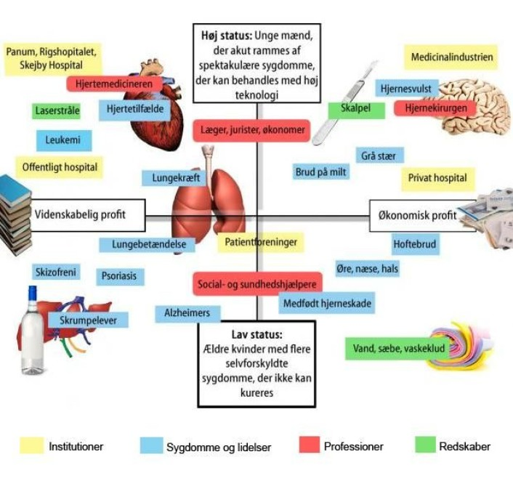

Prinsippskisse over sykdomshierarkiet med inspirasjon fra Kristian Larsen. (Foto: (Illustrasjon: Colourbox og Anders Boas))

**Fakta**

Medisinske spesialiseringer som i 2011 fikk prosentvis flest og færrest søkere per stilling:

**Topp**

1. Plastisk kirurgi
2. Thoraxkirurgi (blant annet hjerte, lunger og spiserør)
3. Gastroenterologi (mage/tarm-sykdommer)
4. Kardiologi (medisinske hjerte- og karsykdommer)
5. Gynekologi og obstetrikk (blant annet kvinnesykdommer, graviditet og fødsel)
6. Anestesi (bedøvelse)
7. Infeksjonsmedisin (for eksempel Aids, hjernehinnebetennelse, stivkrampe og malaria)
8. Otorhinolaryngologi (øre, nese, hals)
9. Dermatologi og venerologi (hudsykdommer og seksuelt overførte sykdommer)
10. Allmennmedisin (praktiserende lege)

**Bunn**

1. Arbeidsmedisin
2. Klinisk mikrobiologi (bakterier, virus, sopper og parasitter)
3. Karkirurgi (blodkarsykdommer)
4. Klinisk biokjemi (måling av stoffer i blod, vevsekstrakter og andre vevsvæsker)
5. Patologisk anatomi og cytologi (f.eks. diagnostikk av kreftsykdommer)
6. Barne- og ungdomspsykiatri
7. Klinisk fysiologi og nukleærmedisin (undersøkelser av organsystemer og sykdomsprosesser)
8. Klinisk farmakologi (bruk av legemidler)
9. Samfunnsmedisin
10. Psykiatri

Les artikkel om fordeling av medisinske spesialiseringer [her.](http://www.dagensmedicin.dk/karriere/intern-medicinske-specialer-suser-frem/)

**Fakta**

Slik rangerer norske leger sykdommenes prestisje:

**De mest prestisjefylte**

1. Hjertesykdom
2. Leukemi
3. Skade på milten
4. Hjernesvulst
5. Testikkelkreft
6. Blodpropp i lungene
7. Hjertekrampe
8. Graviditet utenfor livmoren
9. Kreft i skjoldbruskkjertelen
10. Skade på menisken

**De minst prestisjefylte**

1. **​**Fibromyalgi
2. Angstnevroser
3. Skrumplever
4. Depressiv nevrose
5. Schizofreni
6. Anoreksi
7. AIDS
8. Spastisk lammelse
9. Psoriasis
10. Slag

Les mer om studien til [Dag Album og Steinar Westin.](https://www.ncbi.nlm.nih.gov/pubmed/17850944)

Nyutdannede leger lover å yte like god omsorg til både fattige og rike. Men ikke alle sykdommer er like, og derfor står ikke alle pasientgrupper likt i det medisinske hierarkiet:

– Hvis du er en ung mann som plutselig er blitt rammet av en spektakulær sykdom som raskt kan behandles ved hjelp av høyteknologi, havner du på et sykehus med høy prestisje og møtes av spesialister, sier Kristian Larsen, som er professor ved Høyskolen i Oslo og Akershus.

I bunnen av hierarkiet finner vi de eldre:

– En eldre kvinne med mange konkurrerende diagnoser for selvforskyldte sykdommer er snarere omgitt av lavtutdannet helsepersonale og lavteknologiske redskaper, som krykker, vaskeklut og såpe, sier Larsen.

**Skyld i egen sykdom**

Larsen har laget en modell over sykdomshierarkiet med utgangspunkt i sitt eget feltarbeid på sykehus, samt kollega Dag Albums studier av hvordan leger og medisinstudenter rangerer sykdommer og medisinske spesialiseringer.

– Det er mindre respekt for sykdommer som vi mener folk kunne ha unngått hvis de hadde levd etter middelklassens forskrifter om kosthold, røyking, alkohol og trening. Det er noe annet hvis man plutselig blir rammet av hjerteproblemer eller kreft, sier Larsen.

**Investering i helse gir status**

Den konklusjonen har fått Larsen og kollegene hans til å utvikle begrepet helsekapital. De er inspirert av den franske sosiologen Pierre Bourdieus forestilling om at ikke bare økonomisk suksess bestemmer folks posisjon i samfunnet, men også kulturell og akademisk dannelse.

I en studie som i 2013 publiseres i en antologi på det akademiske forlaget Palgrave Macmillan, viser de ved hjelp av eksempler fra dansk statistikk hvordan posisjonen vår i samfunnet i de siste 20 årene også påvirkes av hvor mye energi vi investerer i helsen vår.

– Kroppen er blitt en ting du kan investere i når du skal forbedre posisjonen din, sier Larsen.

– Den har selvfølgelig alltid vært viktig når man skulle finne den riktige kjæresten, men nå kan du også bli holdt ute fra jobber eller boliger fordi du er for tykk, drikker eller røyker. Samtidig kan vi altså også se at den energien du investerer i helsen din, har direkte konsekvenser for hvordan du blir plassert i det medisinske hierarkiet.

En studie av norske leger fra 2011 viste at 43 prosent ikke var avvisende til å la prioriteringen av behandling være avhengig av om folk selv var skyld i sykdommen. 17 prosent av legene var helt enige i utsagnet, selv om det er ulovlig å ta hensyn til dette.

**Lav utdanning spiller inn**

Studien til Kristian Larsen og kollegene hans viser at legeedens anvisninger om å behandle rike og fattige likt blir presset hvis spørsmålet om skyld spiller inn.

Statistikken viser nemlig at det primært er folk med lav utdanning som ikke oppfyller forventningene vi har om å investere energi i helse.

Stigningen i antallet overvektige fra 1987 til 2005 har primært kommet i denne gruppen. Antallet røykere er redusert vesentlig mindre her. Folk med høy utdanning trener også mer og spiser sunnere.

– Det er er naivt å tro at det medisinske området er verdifritt og tar vare på alle på samme måte, uavhengig av kjønn, alder og klasse, sier Larsen.

**Spektakulære spesialiseringer**

Det medisinske hierarkiet blir, ifølge Larsen, tydelige i søkertallene til medisinske spesialiseringer.

– Nyutdannede leger og sykepleiere søker mot det spektakulære og prestisjefylte. Det er ikke kø til stillinger knyttet til for eksempel hudsykdommer, psykiatri, gikt, demens eller geriatri, sier Larsen.

Den stigende tendensen til å investere i kroppen vår avspeiles imidlertid i en ny spesialisering som de siste årene har beveget seg inn i det ellers svært stabile medisinske hierarkiet. Plastisk kirurgi toppet både i 2009 og 2011 listen over antall søknader per ledige stilling. Det avspeiler ifølge Kristian Larsen en annen kamp.

– Vi har den vitenskapelige siden, hvor arketypen er indremedisineren. Her prøver man å forstå og forklare sykdommene og målet er å komme på forsiden av *The Lancet*. Inngrepene i kroppen foregår mest med ord, vitenskapelige artikler og kanskje medisiner.

På den andre siden har vi den økonomiske siden, hvor arketypen er kirurgen, som opererer og redder menneskeliv der og da.

– De er mer utsatt for omverdenens utfordringer. Inngrepene er konkrete og fysiske. De skjærer i kropper, retter og fjerner de syke delene, sier Larsen.

**Bøker mot skalpell**

Motsetningen ble tydelig for Kristian Larsen under feltarbeidet hans på sykehusene.

– Kirurgene har sitt hellige rom – operasjonssalen. De tjener statistisk sett mer enn medisinerne, og arbeidet kan mye lettere oversettes til kroner og øre. Her dominerer verdier fra det private sykehusvesenet og den farmasøytiske industrien. Her er patenter og økonomisk profitt drivkraften, sier Larsen.

Medisinerne har derimot sitt hellige rom ved den timelange konferansen hvor de jakter på diagnoser.

– Det rommet er fylt med bøker. De store professorene sitter overfor hverandre, og det er en hellighet og ærbødighet over det. Betalingen består av vitenskapelige prestisje ved publisering i de viktige tidsskriftene, forteller Larsen.

De to posisjonene har ulike verdier. Medisinerne forakter økonomisk profitt, mens kirurgene mener man må få ting gjort, ikke bare skrive artikler.

**Ny teknologi kan gi status**

En av de tingene som kan gi en en spesialisering mer prestisje, er ny teknologi.

– Noen lidelser blir plutselig avtabuisert fordi en ny teknologi plutselig kan endre pasientgruppens sykdomsforløp, sier Larsen.

Han nevner den lidelsen enkelte kvinner får når de føder for store barn. Mellomkjøtt og lukkemuskelen ved endetarmen ødelegges, slik at de ikke kan holde på avføringen.

– Den sykdommen var ekstremt tabuisert og plassert helt i bunnen av hierarkiet fordi det dreide seg om avføring og lukt, og den gjorde at relativt unge kvinner måtte gå med bleie hele tiden. Sykdommer som ikke kan behandles, har generelt lav prestisje, men da man utviklet et lite apparat som kunne hjelpe kvinnene, steg sykdommen i det medisinske hierarkiet.

**MR-skanneren er ikke lenger et statussymbol**

Det medisinske hierarkiet er altså hele tiden i bevegelse. Larsen understreker imidlertid at teknologi ikke i seg selv gir prestisje.

– Da Simon Spies kjøpte en MR-skanner til Herlev Sygehus for 25 år siden, kom politikerne på besøk, og det var kamp om hvem som fikk stå ved maskinen. Nå er det mange skannere, og magien har forsvunnet, sier Larsen.

– Det er ikke lenger noe eksklusivt, og alle kan betjene en MR-skanner etter et kort kurs. Det betyr at faggrupper og medisinske spesialiseringer ikke lenger kan bruke skanneren til å hevde posisjonen sin i hierarkiet.

Larsen understreker at sykdomshierarkiet er forbundet med hierarkiene innen teknologi, institusjoner og profesjoner.

**Uendret hierarki**

For eksempel fikk sykepleiere på Amager Sygehus for noen år siden lov til å utføre småbehandlinger og gipsarbeid.

– Sykepleierne kunne plutselig kalle seg behandlingssykepleiere, og det ble feiret som en stor seier. Men hele poenget i modellen er å vise hvordan det bare ble mulig fordi det var mangel på leger. Legene ville heller arbeide med vanlige mennesker ved Rigshospitalet enn å lappe sammen alkoholikere på Amager.

Sykepleierne kunne altså overta området fordi legene hadde støtt det fra seg, og samtidig skjøv sykepleierne sine oppgaver videre til hjelpepleiere i kvelds- og nattetimene. Men det endret ikke hierarkiet.

**Referanser:**

[«The prestige of illnesses and medical specialties», PubMed (1991), 106(8-9):232-6](https://www.ncbi.nlm.nih.gov/pubmed/1923742)

[«Do diseases have a prestige hierarchy? A survey among physicians and medical students», Social Science & Medicine (2008), doi: 10.1016/](https://www.sciencedirect.com/science/article/pii/S0277953607003929)

*© Videnskab.dk. Oversatt av Lars Nygaard for forskning.no.*